**Тема: *Розв’язування вправ на повторення матеріалу за 6 клас***

***Опорний конспект***

***ПОВТОРЕННЯ***

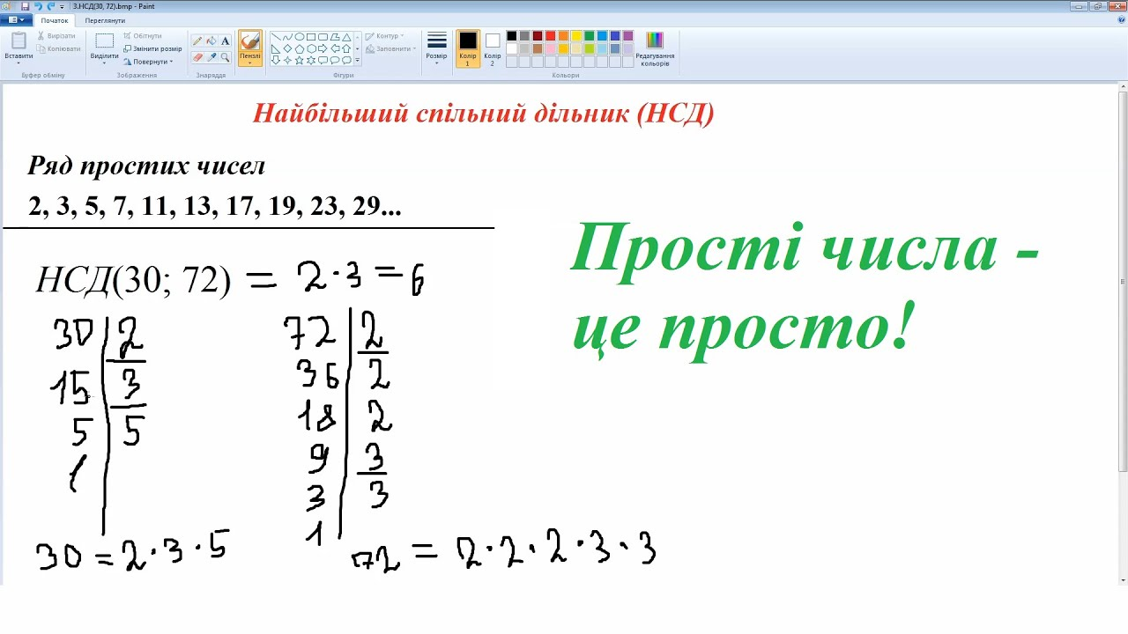

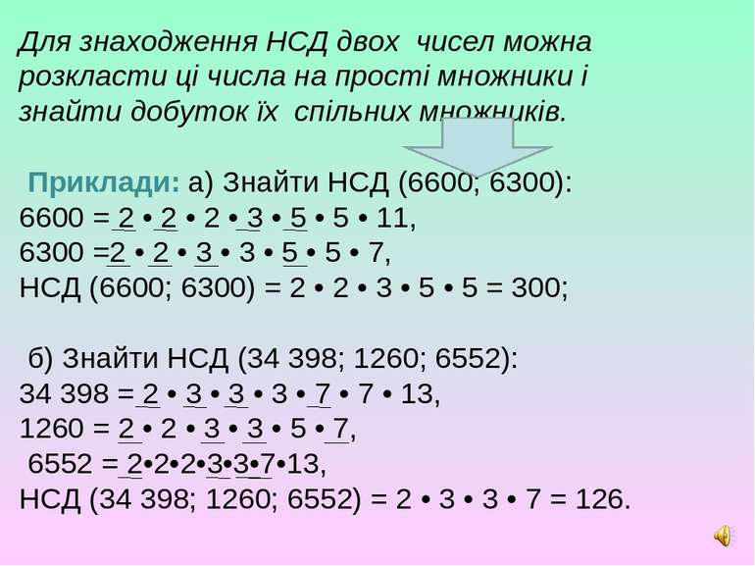

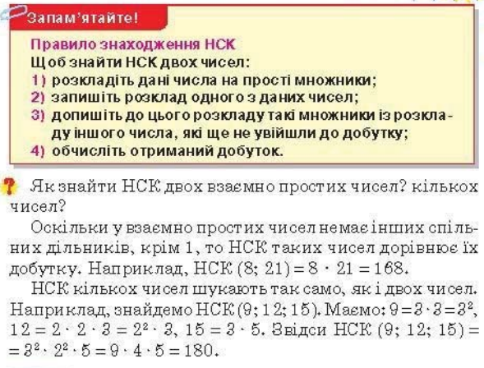

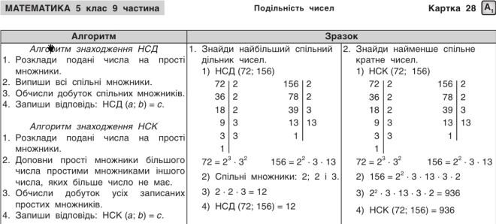

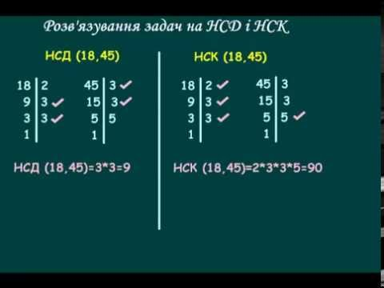

***ПОВТОРЕННЯ***

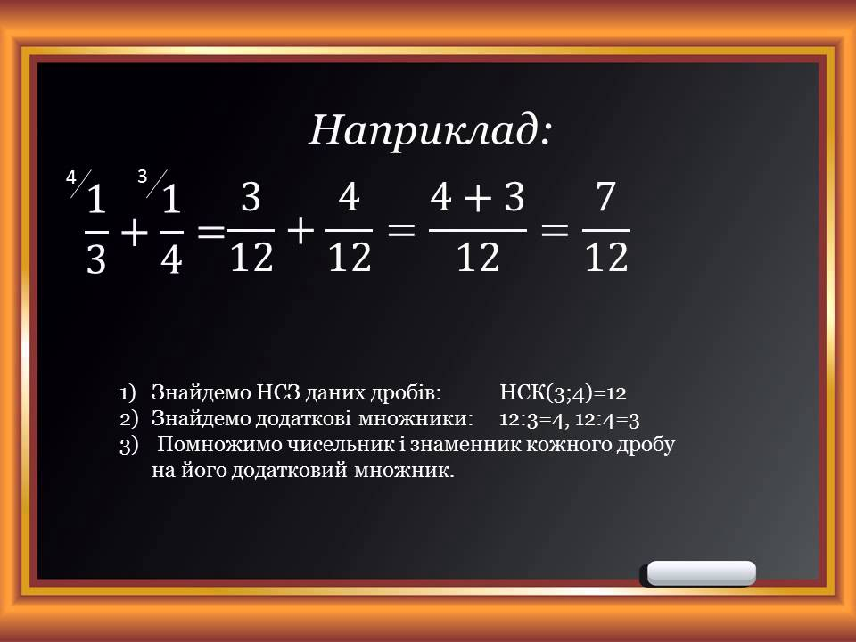

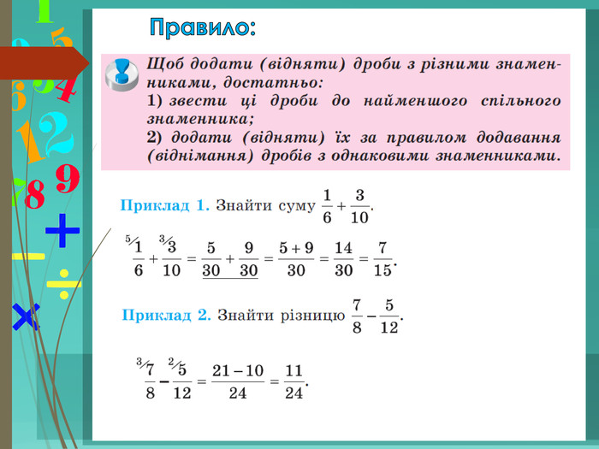

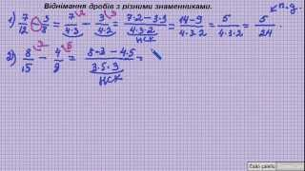

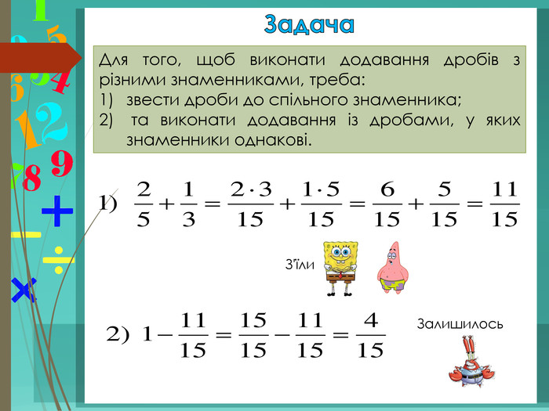

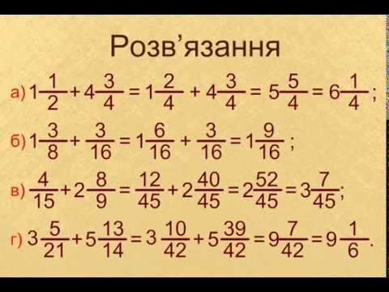

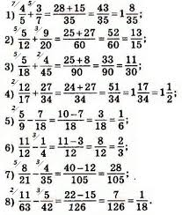

**Робота з інтернет ресурсами**

[**https://youtu.be/zw8JG26MxVM**](https://youtu.be/zw8JG26MxVM)

[**https://youtu.be/fSmMFA8eGk0**](https://youtu.be/fSmMFA8eGk0)

[**https://youtu.be/UR7K6aM1e6E**](https://youtu.be/UR7K6aM1e6E)